Пояснительная записка
К творческой работе «Мои коллеги»(1991-1999)
На Всероссийский интернет-конкурс «Твоя история. Россия 90-х.»
Автор: Окунь Светлана Анатольевна
Номинация: №1. Творческая работа на тему «Твоя история. Россия 90-х.»
Формат файла: документ Word
Размер: 185 КБ
Аннотация: « Она была вожатой…» эссе
Ресурсы: использованные фотографии из личного архива автора

Она была вожатой….
1 октября. Сегодня очень волнующий день для учащихся 2 –го класса: прием в детскую организацию «Радуга».
19 Мая . C нетерпением ждем этот праздник каждый раз, готовясь к нему в течение всего школьного года….
«Зарница», «Зарничка»: какими необычными и увлекательными были эти военно-спортивные игры!
Акция «Зеленый наряд Отчизны»…
Неделя малышей…
Фестиваль кукольного театра…
Утренник «О Барсиках и Мурках» … Да разве все перечислишь?!
Все это в прошлом.

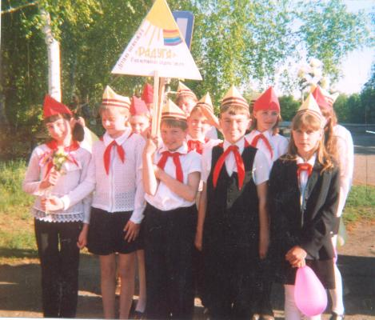 1995 г.
Лишь фотографии да летопись детской организации «Радуга» напоминают об этом очень важном, очень интересном и насыщенном периоде школьной жизни тем, кто с гордостью сегодня говорит: «Я был пионером». Как не гордиться! Ведь девиз нашей организации - «За Родину, добро и справедливость»- выражал самое важное, главное, что заставляло гордиться любым порученным делом каждому пионеру и с честью его выполнять. Законы «Радуги: единство слова и дела; дружба и товарищество; честь и совесть; забота и милосердие» - воспитывали наших детей достойными гражданами своего Отечества.
Наша детская организация была неотделима от моей коллеги -старшей вожатой - Красниковой Светланы Иосифовны! Именно она – организатор и вдохновитель всех дел и мероприятий. Скромная и искренняя с детьми, спокойная и деликатная, она умела зажечь и увлечь каждого, даже самого пассивного ученика.
Мы всегда восхищались ею. Светлана Иосифовна хорошо рисовала, придумывала что-то интересное на ходу. Светлана Иосифовна устраивала различные праздники, которые не обходились без интересных и весёлых игр, конкурсов. Традиционными были мероприятия: «Осенние вечерки. Покров», «День Наума Грамотника», «Я среди родных и близких», Вахта памяти, посвящённая Дню Победы. Наши дети с большим удовольствием участвовали в этих мероприятиях. Почти на всех праздниках присутствовали родители.
Навсегда останется в памяти вступление второклассников в детскую организацию. Все в алых галстуках, в парадной форме. Сначала зачитывалась клятва, давался наказ вступающим, затем старшеклассники вручали грамоты и поздравляли малышей с вступлением в детскую организацию «Радуга». И как раз в эту самую минуту они начинали чувствовать себя немного «взрослыми». Это незабываемое событие.
А с каким интересом участвовали ребята в общешкольных вечерах, зная, что Светлана Иосифовна придумает новое развлечение. Она всегда учитывала интересы и желания детей. Постоянный творческий поиск (это подтверждают десятки сценариев), неиссякаемая энергия, хорошие организаторские способности позволяли добиваться нашей организации отличных результатов. Подтверждение этому – многочисленные Почетные грамоты. Вожатая создавала условия для развития творческого потенциала наших детей, самовыражения, учила ответственно выполнять свои поручения, помогала познать и улучшить окружающий мир, организовывала их на добрые и полезные дела, при этом старалась видеть успех каждого и отмечать его.
Даже злостные двоечники и хулиганы не могли устоять перед добрыми глазами и теплой улыбкой и часто становились её опорой в «Зарницах», трудовых десантах, спортивных и других мероприятиях.

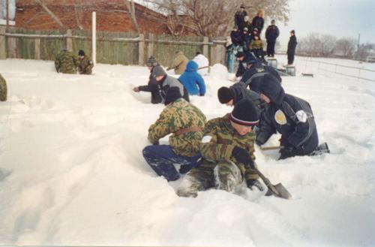(Зарничка.1996г)

…А костры, посвящённые рождению пионерии?.. Май, берег озера, вечер… Огромный костёр, приготовленный заранее, и песни, игры до темноты.

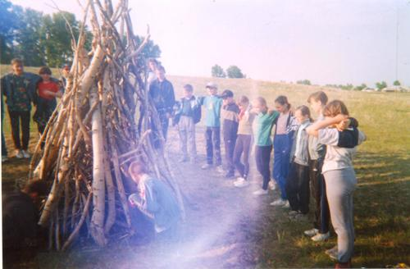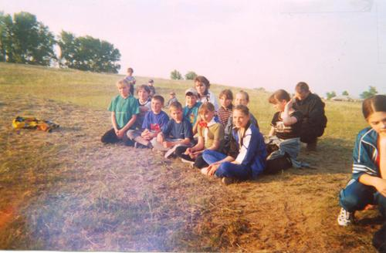
( 19 мая 1998г)
…А КТД (коллективные творческие дела), в которых принимали участие все классы. Все это навсегда останется в нашей памяти вместе с нашей любимой вожатой.
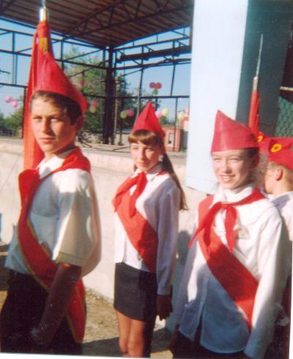
В нашей школе детская организация «Радуга» просуществовала до 2008 года. А затем… В малокомплектных школах ставок вожатых не стало. Наверное, чиновникам виднее…к сожалению, наше мнение не учли…
И мне очень жаль, что организация «Радуга» прекратила своё существование, что нет незабываемых пионерских костров, сборов-привалов… и хотя это произошло, в моих воспоминаниях эти годы навсегда будут «греть душу», а Светлана Иосифовна останется самой лучшей вожатой. Это та вожатая, для которой её профессия поистине стала состоянием души на всю жизнь. Ее душе сегодня больно и обидно… Для сельских школ, к сожалению, вожатые ушли в историю….историю нашей страны.

